Тема урока: Любовная лирика Сергея Есенина
Цели урока:
учебные
Формировать у учащихся ключевые образовательные компетенции, используя тексты стихотворений Сергея Есенина.
Анализировать тексты лирических произведений.
развивающие
Развивать навыки выразительного чтения лирических произведений, самостоятельного анализа лирического текста, совершенствовать речевую культуру.
воспитательные
Воспитывать у учащихся стремление к познанию окружающего мира.
Способствовать эстетическому воспитанию: уважению к чувству любви и преданности.
личностные
Развивать личностные качества, обеспечивающие гармоничное сосуществование с другими людьми через освоение творческой деятельности эстетического характера.
метапредметные
Развивать умение осознанно выбирать наиболее эффективные способы решения учебных и познавательных задач.
Развивать умение работать с разными источниками информации, анализировать, использовать в самостоятельной деятельности.
Развивать умение подбирать аргументы для подтверждения собственной позиции, выделять причинно-следственные связи в высказываниях, формулировать выводы.
Формировать владение навыками познавательной деятельности; совершенствовать навыки сотрудничества со сверстниками.
Формируемые компетенции:
Знать содержание лирики Сергея Есенина; формулировать проблемы, поставленные в соответствии с заданием; давать собственную оценку лирическим произведениям.
Принимать участие в диалоге; делать сообщения по данной теме.
Образовательные технологии: развивающие, игровые.
Продолжительность урока: 45 минут.
Оборудование:
методическое: календарное планирование по литературе, хронологический план урока, конспект урока, критерии оценивания устных ответов, раздаточный материал для учащихся (тексты поэзий, используемые на уроке), портрет Сергея Есенина, сборники поэзий С. Есенина, аудиозаписи песен на стихи С. Есенина, компьютерная презентация.
техническое: персональный компьютер, мультимедиа-проектор.
Тип урока: комбинированный урок.
Межпредметные связи: русский язык, физика, химия, биология.
Методы проведения урока: словесный, наглядно-иллюстративный, поисково-исследовательский, репродуктивный, эвристическая беседа, лингвистический эксперимент, опережающее домашнее задание, создание проблемных ситуаций, релаксационная пауза, демонстрация слайдов, словарная работа, создание облака ассоциаций, составление синквейна.
Словарь терминов: проблемные задания, облако ассоциаций, синквейн.
Список литературы:
для учащихся:
Михайлов О. Н. Русский язык и литература. Литература. 11 класс. Учеб. для общеобразоват. организаций. Базовый уровень. В 2 ч. Ч. 1 / [О. Н. Михайлов, И. О. Шайтанов, В. А. Чалмаев и др.]; под ред. В. П. Журавлева. – М.: Просвещение, 2016. – 415 с.
для педработников:
Сергей Есенин: биография / Олег Лекманов, Михаил Свердлов. – М.: Астрель: CORPUS, 2011. – 624 с.
Интернет-ресурсы:
https://ru.wikipedia.org/wiki/Есенин,_Сергей_Александрович
www.stihi-rus.ru/1/Esenin/
http://www.kulturologia.ru/blogs/201216/32704/
http://esenin.niv.ru/esenin/people/avgusta-miklashevskaya.htm
ПЛАН УРОКА
I. Организационный этап
1.1. Приветствие
1.2. Проверка присутствующих
1.3. Мотивация учебной деятельности
1.4. Работа с эпиграфом
II. Актуализация опорных знаний учащихся, проверка домашнего задания
2.1. Актуализация опорных знаний
2.2. Обсуждение проблемного вопроса
2.3. Сообщение темы и задач занятия
2.4. Проверка домашнего задания. Выставление оценок
III. Основная часть
3.1. Обсуждение темы урока
3.2. Декламирование
3.3. Словарная работа
3.4. Создание облака ассоциаций
3.5. Декламирование
3.6. Словарная работа
3.7. Обсуждение темы урока
IV. Домашнее задание
V. Подведение итогов
5.1. Создание синквейнов
5.2. Релаксация

ХОД УРОКА
Его поэзия есть как бы разбрасывание обеими пригоршнями сокровищ его души.
Алексей Толстой
І Организационный момент. Мотивация учебной деятельности
Слайд 1.
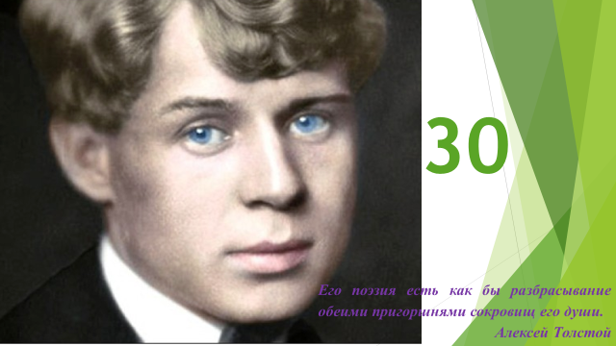
Эвристическая беседа по вопросам:
Творчество какого поэта станет предметом обсуждения на сегодняшнем уроке?
Почему на первом слайде цифра 30?
Прием «Осмысление эпиграфа»
Как слова Алексея Толстого согласуются с вашим представлением об этом поэте?
Караоке-клуб
Песня «А заря…» на стихи Сергея Есенина в исполнении группы Николая Расторгуева и Сергея Безрукова.
ІІ Сообщение темы и цели урока. Актуализация опорных знаний
Проблемный вопрос
Слайд 2.
По каким законам развивается многогранный мир Серебряного века?
Во время обсуждения проблемного вопроса следует обратить внимание на следующие факты:
Представители различных литературных группировок;
Особенности разных литературных направлений;
Место А. Блока в судьбе Сергея Есенина;
Тема Родины в творчестве поэтов Серебряного века.
Сообщение темы и цели урока
Слайд 3.

Всего 30 лет! События ночи с 27 на 28 декабря 1925 года в гостинице «Англетер» до сих пор загадка…
Все его жены, кроме Айседоры Дункан, которая в это время была в Париже, присутствовали на похоронах.
Его любили, из-за него сводили счёты с жизнью. А он... Он искал и не мог найти ту, с которой наконец успокоится.
В сущности, всю жизнь он был одинок. Мать уехала в Рязань на заработки, когда Серёже было два года. Рос в доме деда под бабушкины сказки и частушки. А трое его дядек учили Есенина и как с конём управляться, и как в поле работать... И при этом Есенин написал одно из самых трогательных в русской литературе стихов, посвящённых матери: «Ты жива ещё, моя старушка?..»
Он был недолюбленный ребёнок. И всю жизнь Есенин словно искал эту любовь.
Есенинский лирический герой проходит путь от восторженного восприятия любви, восхищения женской красотой до мысли о невозможности гармонических отношений между двумя людьми.
Какую же тему мы будем обсуждать на сегодняшнем уроке?
Какие цели следует поставить, чтобы в полной мере раскрыть тему за короткое время урока?
Слайд 4.
Проверка домашнего задания
Оценивание
IV Основное содержание работы
Обсуждение темы урока
Трудно найти человека, которого любовь захватывала и потрясала в такой же степени, как Есенина. Многое из того, что пережил поэт, может вызвать недоумение и прямое осуждение.
Не торопясь осуждать, попробуем вглядеться в сложную, противоречивую, но по-своему единую историю есенинской любви.
Любовь приносит человеку блаженство, наивысшее счастье, но она же бросает его в бездонную пропасть. В чем причина такого парадоксального убеждения поэта? Разгадку, ответ надо искать в личной судьбе поэта, отраженной в его лирике. Анна Романовна Изряднова, Зинаида Николаевна Райх, Айседора Дункан, Софья Андреевна Толстая, Галина Артуровна Бениславская… Он искал в этих женщинах счастья…
Слайд 5.
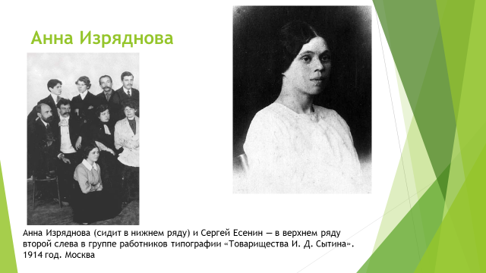
«У меня было три тысячи женщин!» – похвастался как-то Сергей Есенин приятелю. На недоверчивое «Вятка, не бреши!» заулыбался: «Ну, триста. Ну, тридцать».
Его нельзя было не любить…
В 1912 году семнадцатилетний деревенский мальчик Сережа Есенин, красивый, как вербный херувим, приехал покорять Москву и вскоре устроился работать в типографию Сытина корректором. В своем коричневом костюме и ярко-зеленом галстуке он выглядел по-городскому: не стыдно и в редакцию зайти, и с барышней познакомиться. Но в редакции его стихи печатать не хотели, а барышни смеялись над его говором, галстуком и независимыми манерами. Только курсистка Аня, Анна Изряднова, также служившая корректором у Сытина, сумела в мальчишке, который был моложе ее на четыре года, увидеть настоящего поэта.
Как она его понимала! Как она любила его! Сергей почувствовал себя взрослым мужчиной, мужем. В снятой ими комнате у Серпуховской заставы и начинается есенинская семейная жизнь. Работа, дом, семья, Анна ждет ребенка, и на поэзию уже сил и времени не хватает. Для вдохновения Сергей уезжает в Крым. Один.
Она была кроткая, терпеливая, ждущая... А он сбежал вскоре после рождения сына. Его старшего сына Юрия расстреляют в 1937-м по обвинению в покушении на Сталина. А Изряднова намного пережила своего гражданского мужа, оставив весьма скупые воспоминания: «Видела его незадолго до смерти. Пришёл, говорит, проститься. На мой вопрос «Почему?» говорит: «Смываюсь, уезжаю, чувствую себя плохо, наверно, умру».
Сергей Есенин посвящает ей стихотворение «Я положил к твоей постели…», созданное в период между 1913 и 1915 годами. В нем автор прости прощения у Анны Изрядновой и пытается ей объяснить свое внезапное решение о разрыве отношений.
Выразительное чтение стихотворения «Я положил к твоей постели»
Слайд 6
Я положил к твоей постели
Полузавядшие цветы,
И с лепестками помертвели
Мои усталые мечты.
Я нашептал моим левкоям
Об угасающей любви,
И ты к оплаканным покоям
Меня уж больше не зови.
Мы не живем, а мы тоскуем.
Для нас мгновенье красота,
Но не зажжешь ты поцелуем
Мои холодные уста.
И пусть в мечтах я все читаю:
«Ты не любил, тебе не жаль»,
Зато я лучше понимаю
Твою любовную печаль.
Словарная работа. Лингвистический эксперимент
Задание для работы в парах: растолковав значение причастия, объяснить необходимость образования словосочетания полузавядшие цветы в данном тексте.
Создание облака ассоциаций
Класс разбивается на 3 группы. Каждая группа получает словосочетание, содержащее эпитет.
Задание: Собрать облако ассоциаций.
Усталые мечты, холодные уста, любовная печаль.
Слайд 7.
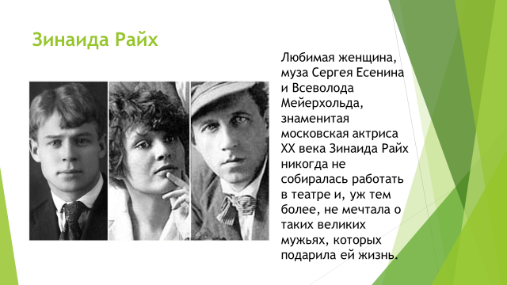
В 1917 году познакомился и 30 июля того же года обвенчался в селе Кирики-Улита Вологодской губернии с Зинаидой Райх, российской актрисой, будущей женой режиссёра В. Э. Мейерхольда. Свадьба происходила в здании гостиницы «Пассаж». От этого брака родились дочь Татьяна (1918–1992), журналистка и писательница, и сын Константин (1920–1986) – инженер-строитель, футбольный статистик и журналист. В конце 1919 (или в начале 1920) года Есенин покинул семью. 19 февраля 1921 года поэт подал заявление о разводе, в котором обязался материально обеспечивать их (официально развод оформлен в октябре 1921). Впоследствии Есенин неоднократно навещал своих детей, усыновлённых Мейерхольдом.
Выразительное чтение стихотворения Есенина «Письмо к женщине» (в сокращении):
Слайд 8.
Вы помните,
Вы всё, конечно, помните,
Как я стоял,
Приблизившись к стене,
Взволнованно ходили вы по комнате
И что-то резкое
В лицо бросали мне.
Вы говорили:
Нам пора расстаться,
Что вас измучила
Моя шальная жизнь,
Что вам пора за дело приниматься,
А мой удел –
Катиться дальше, вниз.
Любимая!
Меня вы не любили.
Не знали вы, что в сонмище людском
Я был как лошадь, загнанная в мыле,
Пришпоренная смелым ездоком.
Не знали вы,
Что я в сплошном дыму,
В развороченном бурей быте
С того и мучаюсь, что не пойму –
Куда несет нас рок событий.
Лицом к лицу
Лица не увидать.
Большое видится на расстоянье.
Когда кипит морская гладь –
Корабль в плачевном состояньи.
Земля – корабль!
Но кто-то вдруг
За новой жизнью, новой славой
В прямую гущу бурь и вьюг
Ее направил величаво.
Ну кто ж из нас на палубе большой
Не падал, не блевал и не ругался?
Их мало, с опытной душой,
Кто крепким в качке оставался.
Тогда и я,
Под дикий шум,
Но зрело знающий работу,
Спустился в корабельный трюм,
Чтоб не смотреть людскую рвоту.
Тот трюм был –
Русским кабаком.
И я склонился над стаканом,
Чтоб, не страдая ни о ком,
Себя сгубить
В угаре пьяном.
Любимая!
Я мучил вас,
У вас была тоска
В глазах усталых:
Что я пред вами напоказ
Себя растрачивал в скандалах.
Но вы не знали,
Что в сплошном дыму,
В развороченном бурей быте
С того и мучаюсь,
Что не пойму,
Куда несет нас рок событий…
Простите мне…
Я знаю: вы не та –
Живете вы
С серьезным, умным мужем;
Что не нужна вам наша маета,
И сам я вам
Ни капельки не нужен.
Живите так,
Как вас ведет звезда,
Под кущей обновленной сени.
С приветствием,
Вас помнящий всегда
Знакомый ваш
Сергей Есенин.
Слайд 9.
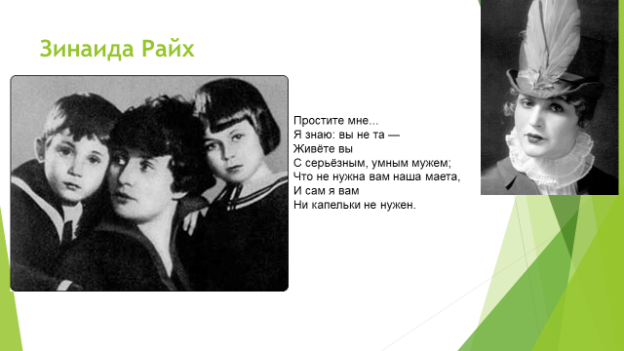
6. Словарная работа
Слайд 10.
Феромо́ны (др.-греч. φέρω – несу + ὁρμάω – возбуждаю, побуждаю) – собирательное название веществ – продуктов внешней секреции, выделяемых некоторыми видами животных и обеспечивающих химическую коммуникацию между особями одного вида.
Феромоны – биологические маркеры собственного вида, летучие хемосигналы, управляющие нейроэндокринными поведенческими реакциями, процессами развития, а также многими другими процессами, связанными с социальным поведением и размножением. Феромоны модифицируют поведение, физиологическое и эмоциональное состояние.
Эта информация тесно связана с дисциплинами химия, физика и биология.
Слайд 11.
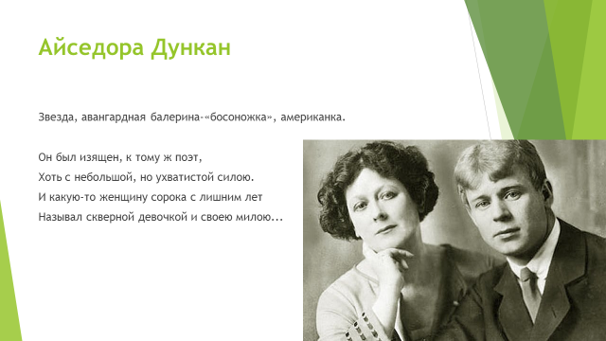
2 мая 1922 года поэт Сергей Есенин и всемирно известная танцовщица Айседора Дункан стали мужем и женой.
Сергей Есенин не признавал никакого другого языка, кроме родного. Айседора Дункан владела только английским. Её русский словарь исчерпывался примерно двумя десятками слов – однако этого хватило, чтобы поэт и танцовщица поженились и объездили весь мир.
Однако семейная жизнь четы Есениных-Дункан (а оба супруга взяли двойную фамилию) не была безоблачной. Вскоре в поэте, который имел пристрастие к алкоголю, «проснулся» его бурный характер: он начал ревновать, бить Изадору и уходить из дома, забрав все свои вещи. Правда, вскоре возвращался – и всё начиналось заново. Дункан же каждый раз его прощала.
Слайд 12.
Мне бы только смотреть на тебя
Видеть глаз злато-карий омут,
И чтоб, прошлое не любя,
Ты уйти не смогла к другому,
Поступь нежная, легкий стан,
Если б знала ты сердцем упорным,
Как умеет любить хулиган,
Как умеет он быть покорным
Я б навеки забыл кабаки
И стихи бы писать забросил,
Только б только касаться руки
И волос твоих цветом в осень.
Пара расписалась 2 мая 1922 года и в том же месяца покинула Союз. Айседоре предстояло отправиться на гастроли – сначала в Западную Европу, а затем в Штаты. Есенин повсюду сопровождал супругу. Однако путешествие не сложилось: оказалось, что за границей все воспринимали поэта лишь как «приложение» к несравненной Дункан, хотя на родине его чуть ли не боготворили. Ссоры и скандалы возникали всё чаще – как-то раз Айседора вызвала полицию, чтобы утихомирить буяна.
В 1923-м, спустя чуть больше года после свадьбы, супруги вернулись в Москву. К тому времени отношения стали уже очень напряжёнными, и через месяц Айседора покинула Союз – на этот раз одна. Вскоре ей пришла телеграмма: «Я люблю другую. Женат. Счастлив. Есенин». Речь шла о Галине Бениславской – женщине, у которой он жил до знакомства с Дункан и у которой поселился сразу после возвращения. Правда, Есенин так и не женился на Бениславской – но Изадора (так называл ее Есенин) этого не знала.
Слайд 13.
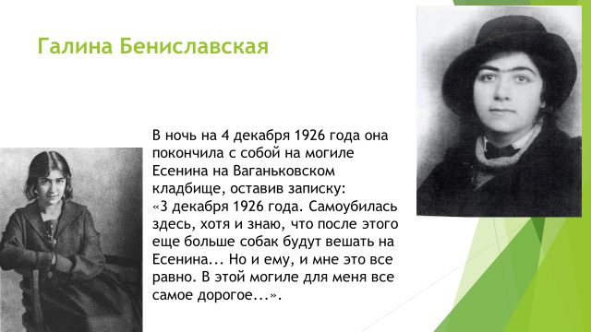
Среди огромного количества поклонниц народного поэта Сергея Есенина была женщина, которая стала для него настоящим ангелом-хранителем, поддержкой и опорой в самые сложные годы его жизни. Галина Бениславская всегда была в тени и при этом всегда находилась рядом. Всю себя она посвятила Есенину, ему же она посвятила и свою смерть.
Их знакомство пришлось на тот момент, когда Есенин был уже знаменит – автор девяти сборников, один из представителей направления имажинистов. Уже тогда всем было известно о ветрености и легкомысленности Есенина: за его плечами было два неудачных брака. Казалось бы, что может объединить обаятельного и харизматичного блондина и тихую, серьезную, немного флегматичную полугрузинку?
Одни ее огромные зеленые глаза чего стоили! Они несли в себе и печаль, и строгость, и упорство – все то, что противоречило бунтарской натуре Есенина. Но противоположности, как известно, притягиваются.
Сохранились письма, свидетельствующие о том, как глубоко был благодарен Есенин своему «ангелу-хранителю» Бениславской.
Галина все ждала, когда же он увидит в ней не только друга. Но так и не дождалась. В 1925 году он женился… на Сонечке Толстой.
Слайд 14.
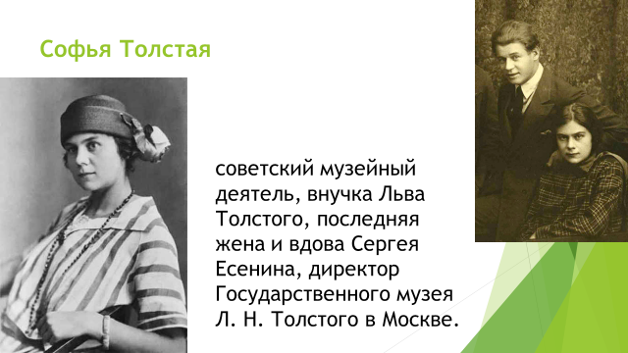

Выразительное чтение стихотворения «Я помню, любимая, помню…»
Слайд 15.
Я помню, любимая, помню
Сиянье твоих волос.
Не радостно и не легко мне
Покинуть тебя привелось.
Я помню осенние ночи,
Березовый шорох теней,
Пусть дни тогда были короче,
Луна нам светила длинней.
Я помню, ты мне говорила:
«Пройдут голубые года,
И ты позабудешь, мой милый,
С другою меня навсегда».
Сегодня цветущая липа
Напомнила чувствам опять,
Как нежно тогда я сыпал
Цветы на кудрявую прядь.
И сердце, остыть не готовясь,
И грустно другую любя.
Как будто любимую повесть,
С другой вспоминает тебя.
Принято считать, что последней любовью Есенина была актриса Августа Миклашевская, с которой поэт познакомился в 1923 году, за 17 месяцев до своей гибели. Услышанное сейчас стихотворение было посвящено именно ей.
Слайд 16.
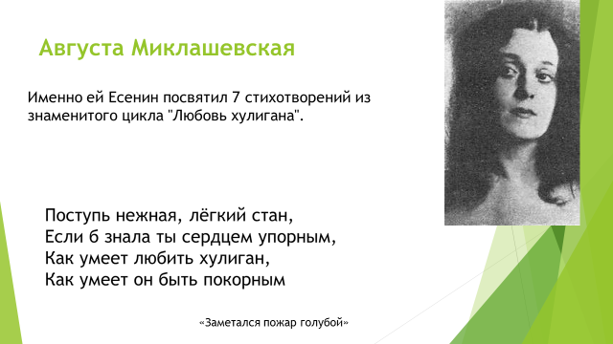
Уже через несколько дней после знакомства Есенин сделал Миклашевской предложение и получил отказ, так как на тот момент все еще был официально женат.
Вывод. Личная жизнь Сергея Есенина до сих пор скрывает немало тайн. Мало кто из его библиографов отважился бы назвать точное количество возлюбленных. Именно по этой причине адресат стихотворения «Ты меня не любишь, не жалеешь…», написанного в 1925 году, за несколько недель до трагической гибели поэта, так и не установлен.
Релаксационная пауза. Караоке-клуб.
Прослушивание песни на стихи Сергея Есенина «Ты меня не любишь, не жалеешь»
V Домашнее задание
Слайд 17.
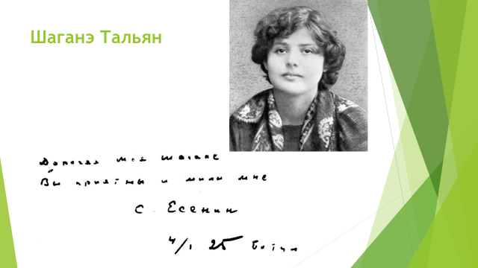
Название одного из стихотворений цикла «Персидские мотивы» - «Шагане, ты моя Шагане». Сегодня мы вспоминали есенинских женщин. Проведите исследование, ознакомившись с дополнительными источниками о жизни и творчестве Сергея Есенина, дайте развернутый ответ на вопросы: «Как развивались отношение между Есениным и Шагане? Какое значение имела эта женщина в жизни и творчестве Сергея Есенина?»
VI Оценивание, обобщение и выводы, подведение итогов работы
Составление синквейна по теме урока
Любовь.
Резкая, нежная.
Мечтает, принимает, страдает.
Не выдерживает испытания любовью.
Есенин.
Релаксация. Что вам особенно запомнилось на занятии?
Заключительное слово учителя.
«Человек будущего так же будет читать Есенина, как его читают люди сегодня… Его стихи не могут состариться. В их жилах течёт вечно молодая кровь вечно живой поэзии». – эти слова сказал Николай Тихонов, поэт, современник Есенина. С ними трудно не согласится. Именно этими словами я хочу закончить наш урок.

